**Statikus terv**

1. **Osztálydiagram**

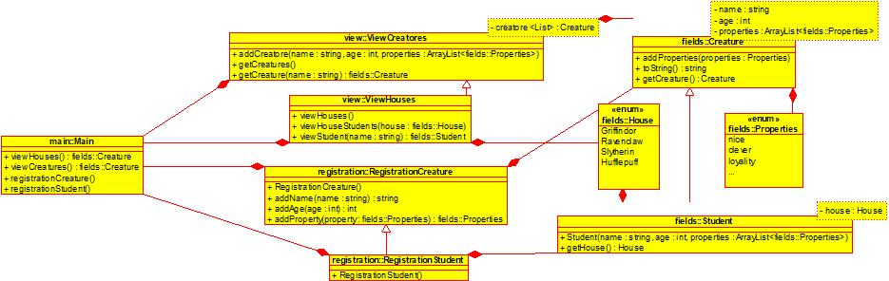

1. **Egyed-kapcsolati diagram**

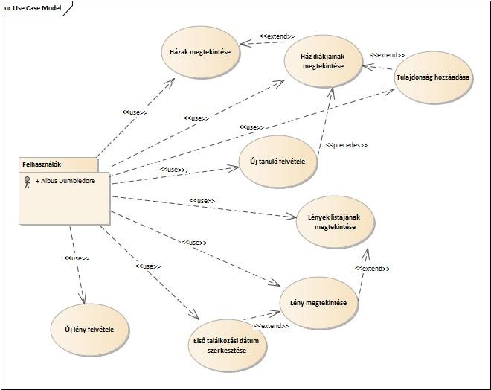

1. 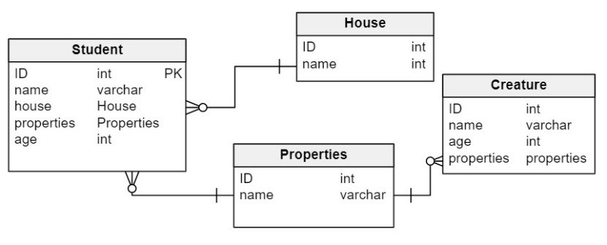**Adatformátum-terv**